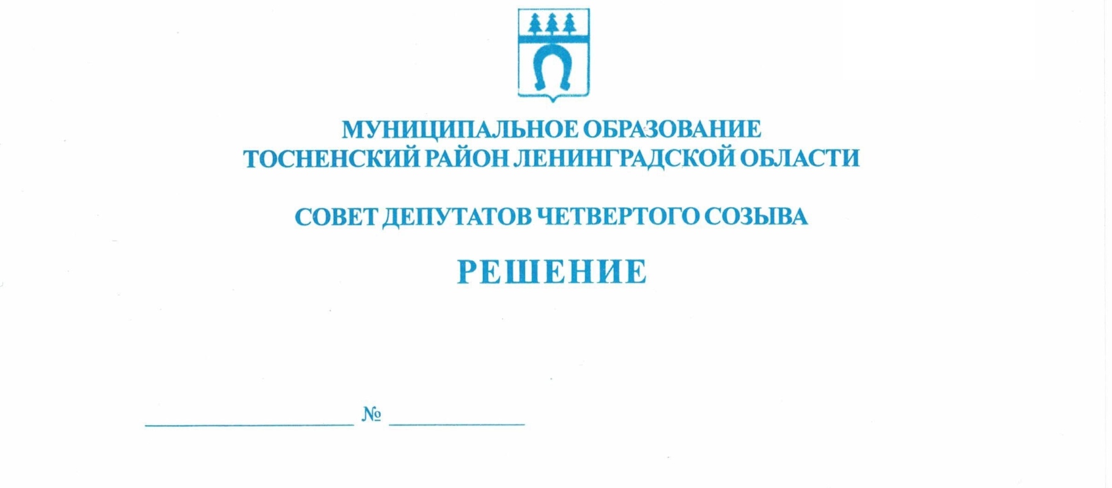

21.11.2019 20

Об утверждении Порядка размещения сведений о доходах,
расходах, об имуществе и обязательствах имущественного
характера лиц, замещающих муниципальные должности
в совете депутатов муниципального образования Тосненский
район Ленинградской области, и членов их семей
на официальном сайте органа местного самоуправления
в информационно-телекоммуникационной сети Интернет
и предоставления этих сведений средствам массовой
информации для опубликования

В соответствии с Федеральным законом от 06.10.2003 № 131-ФЗ «Об общих принципах организации местного самоуправления в Российской Федерации», Федеральным законом от 25.12.2008 № 273-ФЗ «О противодействии коррупции», областным законом Ленинградской области от 15.12.2017 № 80-оз «О порядке представления гражданами, претендующими на замещение должности главы местной администрации по контракту, муниципальной должности, и лицами, замещающими такие должности, сведений о доходах, расходах, об имуществе и обязательствах имущественного характера и о порядке проверки достоверности и полноты указанных сведений» совет депутатов муниципального образования Тосненский район Ленинградской области

РЕШИЛ:

1. Утвердить Порядок размещения сведений о доходах, расходах, об имуществе и обязательствах имущественного характера лиц, замещающих муниципальные должности в совете депутатов муниципального образования Тосненский район Ленинградской области, и членов их семей на официальном сайте органа местного самоуправления в информационно-телекоммуникационной сети Интернет и предоставления этих сведений средствам массовой информации для опубликования (приложение).
2. Аппарату совета депутатов муниципального образования Тосненский район Ленинградской области обеспечить официальное опубликование и обнародование настоящего решения, приложения к настоящему решению.
3. Контроль за исполнением настоящего решения возложить на постоянную комиссию по местному самоуправлению совета депутатов муниципального образования Тосненский район Ленинградской области.

Глава муниципального образования В.В. Захаров

Федосеева Мария Сергеевна, 8(921-551-61-28)
7 гв
Приложение
к решению совета депутатов
муниципального образования
Тосненский район Ленинградской области

от 21.11.2019 № 20

Порядок
размещения сведений о доходах, расходах, об имуществе и обязательствах
имущественного характера лиц, замещающих муниципальные должности в совете
депутатов муниципального образования Тосненский район Ленинградской области,
и членов их семей на официальном сайте органа местного самоуправления
в информационно-телекоммуникационной сети Интернет и предоставления
этих сведений средствам массовой информации для опубликования

1. Настоящий порядок разработан в соответствии с частью 7.4 статьи 40 Федерального закона от 06.10.2003 № 131-ФЗ «Об общих принципах организации местного самоуправления в Российской Федерации», частью 4.3 статьи 12.1 Федерального закона от 25.12.2008 № 273-ФЗ «О противодействии коррупции», пунктом 8 Указа Президента Российской Федерации от 08.07.2013 № 613 «Вопросы противодействия коррупции», частью 4 статьи 1 областного закона Ленинградской области от 15.12.2017 № 80-оз «О порядке представления гражданами, претендующими на замещение должности главы местной администрации по контракту, муниципальной должности, и лицами, замещающими такие должности, сведений о доходах, расходах, об имуществе и обязательствах имущественного характера и о порядке проверки достоверности и полноты указанных сведений».
2. Сведения о доходах, расходах, об имуществе и обязательствах имущественного характера лиц, замещающих муниципальные должности в совете депутатов муниципального образования Тосненский район Ленинградской области, их супруг (супругов) и несовершеннолетних детей подлежат размещению на официальном сайте администрации муниципального образования Тосненский район Ленинградской области в информационно-телекоммуникационной сети Интернет и предоставлению средствам массовой информации для опубликования в связи с их запросами.
3. На официальном сайте администрации муниципального образования Тосненский район Ленинградской области в информационно-телекоммуникационной сети Интернет размещаются и средствам массовой информации предоставляются для опубликования следующие сведения о доходах, расходах, об имуществе и обязательствах имущественного характера лиц, замещающих муниципальные должности в совете депутатов муниципального образования Тосненский район Ленинградской области, их супруг (супругов) и несовершеннолетних детей:
- перечень объектов недвижимого имущества, принадлежащих лицу, замещающему муниципальную должность в совете депутатов муниципального образования Тосненский район Ленинградской области, его супруге (супругу) и несовершеннолетним детям на праве собственности или находящихся в их пользовании, с указанием вида, площади и страны расположения каждого из таких объектов;
- перечень транспортных средств с указанием вида и марки, принадлежащих на праве собственности лицу, замещающему муниципальную должность в совете депутатов муниципального образования Тосненский район Ленинградской области, его супруге (супругу) и несовершеннолетним детям;
- декларированный годовой доход лица, замещающего муниципальную должность в совете депутатов муниципального образования Тосненский район Ленинградской области, его супруги (супруга) и несовершеннолетних детей;
2

- сведения об источниках получения средств, за счет которых совершены сделки по приобретению земельного участка, иного объекта недвижимого имущества, транспортного средства, ценных бумаг, долей участия, паев в уставных (складочных) капиталах организаций, если общая сумма таких сделок превышает общий доход лица, замещающего муниципальную должность в совете депутатов муниципального образования Тосненский район Ленинградской области, и его супруги (супруга) за три последних года, предшествующих отчетному периоду.
4. В размещаемых на официальном сайте администрации муниципального образования Тосненский район Ленинградской области в информационно-телекоммуникационной сети Интернет и предоставляемых средствам массовой информации для опубликования сведениях о доходах, расходах, об имуществе и обязательствах имущественного характера запрещается указывать:
- иные сведения (кроме указанных в пункте 3 настоящего Порядка) о доходах лица, замещающего муниципальную должность в совете депутатов муниципального образования Тосненский район Ленинградской области, его супруги (супруга) и несовершеннолетних детей, об имуществе, принадлежащем на праве собственности названным лицам, и об их обязательствах имущественного характера;
- персональные данные супруги (супруга), детей и иных членов семьи лица, замещающего муниципальную должность в совете депутатов муниципального образования Тосненский район Ленинградской области;
- данные, позволяющие определить место жительства, почтовый адрес, телефон и иные индивидуальные средства коммуникации лица, замещающего муниципальную должность в совете депутатов муниципального образования Тосненский район Ленинградской области, его супруги (супруга), детей и иных членов семьи;
- данные, позволяющие определить местонахождение объектов недвижимого имущества, принадлежащих лицу, замещающему муниципальную должность в совете депутатов муниципального образования Тосненский район Ленинградской области, его супруге (супругу), детям, иным членам семьи на праве собственности или находящихся в их пользовании;
- информацию, отнесенную к государственной тайне или являющуюся конфиденциальной.
5. Сведения о доходах, расходах, об имуществе и обязательствах имущественного характера, указанные в пункте 3 настоящего Порядка, подлежат размещению на официальном сайте администрации муниципального образования Тосненский район Ленинградской области в информационно-телекоммуникационной сети Интернет и предоставлению средствам массовой информации для опубликования после предоставления лицами, замещающими муниципальные должности в совете депутатов муниципального образования Тосненский район Ленинградской области, копий справок о доходах, расходах, об имуществе и обязательствах имущественного характера с отметкой о приеме государственным органом Ленинградской области по профилактике коррупционных и иных правонарушений (далее – копии справок) в совет депутатов муниципального образования Тосненский район Ленинградской области.
6. Прием копий справок от лиц, замещающих муниципальные должности в совете депутатов муниципального образования Тосненский район Ленинградской области, осуществляет аппарат совета депутатов муниципального образования Тосненский район Ленинградской области.
7. Специалисты аппарата совета депутатов муниципального образования Тосненский район Ленинградской области ведут на бумажном носителе Журнал учета копии справок о доходах, расходах, об имуществе и обязательствах имущественного характера лиц, замещающих муниципальные должности в совете депутатов муниципального образования Тосненский район Ленинградской области (далее – Журнал), в который вносятся сведения о приеме копий справок. Прием копий справок удостоверяется подписью
3

специалиста аппарата совета депутатов муниципального образования Тосненский район Ленинградской области, ответственного за их прием и ведение Журнала.
8. Сведения о доходах, расходах, об имуществе и обязательствах имущественного характера, указанные в пункте 3 настоящего Порядка, подлежат размещению на официальном сайте администрации муниципального образования Тосненский район Ленинградской области в информационно-телекоммуникационной сети Интернет и предоставлению средствам массовой информации для опубликования по форме согласно приложению к настоящему Порядку.
9. Сведения о доходах, расходах, об имуществе и обязательствах имущественного характера, указанные в пункте 3 настоящего Порядка, подлежат размещению на официальном сайте администрации муниципального образования Тосненский район Ленинградской области в информационно-телекоммуникационной сети Интернет в течение 14 (четырнадцати) рабочих дней со дня истечения срока, установленного для их подачи.
Размещение сведений о доходах, расходах, об имуществе и обязательствах имущественного характера, указанных в пункте 3 настоящего Порядка, осуществляет аппарат совета депутатов муниципального образования Тосненский район Ленинградской области.
10. Аппарат совета депутатов муниципального образования Тосненский район Ленинградской области:
- в течение 3 (трех) рабочих дней со дня поступления запроса от средства массовой информации письменно сообщает о нем лицу, замещающему муниципальную должность в совете депутатов муниципального образования Тосненский район Ленинградской области, в отношении которого поступил запрос;
- в течение 7 (семи) рабочих дней со дня поступления запроса от средства массовой информации обеспечивает предоставление ему сведений о доходах, расходах, об имуществе и обязательствах имущественного характера, указанных в пункте 3 настоящего порядка, в том случае, если запрашиваемые сведения отсутствуют на официальном сайте администрации муниципального образования Тосненский район Ленинградской области в информационно-телекоммуникационной сети Интернет.
При наличии запрашиваемых сведений на официальном сайте администрации муниципального образования Тосненский район Ленинградской области в информационно-телекоммуникационной сети Интернет аппарат совета депутатов муниципального образования Тосненский район Ленинградской области сообщает средству массовой информации, от которого поступил запрос, информацию о том, что запрашиваемые сведения размещены на официальном сайте администрации муниципального образования Тосненский район Ленинградской области в информационно-телекоммуникационной сети Интернет.

Приложение
к Порядку

Сведения о доходах, расходах, об имуществе и обязательствах имущественного характера лиц, замещающих муниципальные должности в совете депутатов муниципального образования Тосненский район Ленинградской области, их супруг (супругов) и несовершеннолетних детей за период с 01 января 20__ года по 31 декабря 20__ года

№ | Фамилия  и инициалы лица, чьи сведения размещаются | Объекты недвижимости, находящиеся в собственности |  |  |  | Объекты недвижимости, находящиеся в пользовании |  |  | Транс-  портные средства (вид, марка) | Деклари-  рованный годовой доход (руб.) | Сведения об источниках  получения средств, за счет которых  совершены сделки  (совершена сделка)¹ (вид приобретенного имущества,  источники)
 |  | вид объекта | вид собст-  венности | площадь (кв.м) | страна распо-  ложения | вид объекта | площадь (кв.м) | страна распо-  ложения
1.
Супруга
(супруг)
Несовер-
шеннолетний ребенок
¹ Сведения указываются, если общая сумма совершенных сделок превышает общий доход лица, замещающего муниципальную должность в совете депутатов муниципального образования Тосненский район Ленинградской области его супруги (супруга) за три последних года, предшествующих отчетному периоду

